РЕКОМЕНДАЦИя МСЭ-R P.533-9
Метод для прогнозирования рабочих характеристик ВЧ-линий*
(1978-1982-1990-1992-1994-1995-1999-2001-2005-2007)
Сфера применения
В настоящей Рекомендации представлены методы для прогнозирования доступных частот, уровней сигнала и показателей надежности ВЧ-систем как с аналоговой, так и с цифровой модуляцией, учитывая не только отношение сигнал/шум, но также и ожидаемые временное и частотное рассеяния канала.
Ассамблея радиосвязи МСЭ,
учитывая,
a) что сопоставление с Банком данных D1 МСЭ-R показало, что метод, описываемый в Приложении 1 настоящей Рекомендации, сравним по точности с другими, более сложными методами;
b) что для практического использования данного метода необходима информация о рабочих характеристиках передающих и приемных антенн,
рекомендует,
1 чтобы для прогнозирования распространения пространственной волны в полосе частот от 2 до 30 МГц использовалась информация, содержащаяся в Приложении 1;
2 чтобы администрации и МСЭ-R приложили усилия к улучшению методов прогнозирования для повышения эксплуатационных возможностей и точности.
Приложение 1
СОДЕРЖАНИЕ
1 Введение
ЧАСТЬ 1 – Доступность частот
2 Расположение контрольных точек
3 Основная и рабочая максимальные применимые частоты
3.1 Основные максимальные применимые частоты
3.2 Критическая частота слоя Е (foE)
3.3 Основная МПЧ слоя Е
3.4 Характеристики слоя F2
3.5 Основная МПЧ слоя F2
3.5.1 Моды низшего порядка
3.5.1.1 Трассы протяженностью до d_{max} (км)
3.5.1.2 Трассы протяженностью более d_{max} (км)
3.5.2 Моды высшего порядка (трассы протяженностью до 9000 км)
3.5.2.1 Трассы протяженностью до d_{max} (км)
3.5.2.2 Трассы протяженностью более d_{max} (км)
3.6 Вероятность обеспечения ионосферного распространения в течение месяца
3.7 Рабочая МПЧ для трассы
4 Максимальная частота экранирования слоя Е (f_{s})
ЧАСТЬ 2 – Медианное значение напряженности поля пространственной волны
5 Медианное значение напряженности поля пространственной волны
5.1 Угол места
5.2 Трассы протяженностью до 7000 км
5.2.1 Рассматриваемые моды
5.2.2 Определение напряженности поля
5.3 Трассы протяженностью более 9000 км
5.4 Трассы от 7000 до 9000 км
6 Медианная номинальная мощность на входе приемника
ЧАСТЬ 3 – Прогнозирование рабочих характеристик системы
7 Месячная медиана отношения сигнал/шум (S/N)
8 Напряженность поля пространственной волны, номинальная мощность сигнала на входе приемника и отношения S/N для других процентов времени
9 Наименьшая применимая частота (НПЧ)
10 Основная надежность линии (ОНЛ)
10.1 Надежность систем с аналоговой модуляцией
10.2 Надежность систем с цифровой модуляцией, учитывая временное и частотное рассеяние полученного сигнала
10.2.1 Параметры системы
10.2.2 Временная задержка
10.2.3 Процедура надежности прогнозирования
10.3 Тропосферное рассеяние на экваторе
Дополнение 1 к Приложению 1 – Модель для тропосферного рассеяния на экваторе ВЧ сигналов

1 Введение
В данной процедуре прогнозирования используется анализ траектории луча для трасс протяженностью до 7000 км, описание сложных мод путем эмпирической аппроксимации данных измерений для трасс протяженностью свыше 9000 км и гладкая интерполяция величин, полученных с помощью двух названных методов, для трасс протяженностью от 7000 до 9000 км.
Оценены значения месячной медианы основной МПЧ, напряженности поля падающей пространственной волны и номинальной мощности на входе приемника, поступающей с приемной антенны, работающей без потерь и имеющей заданный коэффициент усиления. Данный метод включает оценку параметров функции передачи канала для использования при прогнозировании рабочих характеристик цифровых систем. Представлены методы для оценки надежности линии. Проведена стандартизация уровней сигнала на основе банка данных измерений МСЭ-R. Метод требует определения ряда характеристик ионосферы и параметров распространения радиоволн в указанных "контрольных точках".
В экваториальных районах в вечерние часы (по местному времени) в результате ионосферной структурной нестабильности района, которая в данном методе в полной мере не учитывается, возможны искажения в прогнозируемых результатах.
ЧАСТЬ 1
Доступность частот

2 Расположение контрольных точек
Предполагается, что распространение происходит по трассе большого круга между точками расположения передатчика и приемника посредством E-мод (на расстояниях до 4000 км) и F2-мод (на всех расстояниях). В зависимости от протяженности трассы и отражающего слоя контрольные точки устанавливаются в соответствии с таблицей 1.
ТАБЛИЦА 1
Расположение контрольных точек для определения основной МПЧ,
экранирования слоем Е, высот зеркального отражения
по траектории луча и ионосферного поглощения
a) Основная МПЧ и соответствующая электронная гирочастота
Протяженность трассы, D  (км) | E-моды | F2-моды
0 < D ≤ 2 000 | M | M
2 000 < D ≤ 4 000 | T + 1 000, R – 1 000 | –
2 000 < D ≤ dmax | – | M
D > dmax | – | T + d0 / 2, R – d0 / 2

b) Экранирование слоем Е
Протяженность трассы, D  (км) | F2-моды
0 < D ≤ 2 000 | M
2 000 < D < 9 000 | T + 1 000, R – 1 000

c) Высоты зеркального отражения по траектории луча
Протяженность трассы, D  (км) | F2-моды
0 < D ≤ dmax | M
dmax < D < 9 000 | T + d0 / 2, M, R – d0 / 2

d) Ионосферное поглощение и соответствующая электронная гирочастота
Протяженность трассы, D  (км) | E-моды | F2-моды
0 < D ≤ 2 000 | M | M
2 000 < D ≤ 4 000 | T + 1 000, M, R – 1 000 | –
2 000 < D ≤ dmax | – | T + 1 000, M, R – 1 000
dmax < D < 9 000 | – | T + 1 000, T + d0 / 2, M,  R – d0 / 2, R – 1 000
M: средняя точка трассы
T: точка расположения передатчика
R: точка расположения приемника
dmax: максимальная длина скачка F2-моды
d0: длина скачка моды низшего порядка
Расстояния даны в километрах.

3 Основная и рабочая максимальные применимые частоты
Оценка рабочей МПЧ, наивысшей частоты, на которой возможна приемлемая работа радиослужбы, проводится в два этапа: первый состоит в оценке основной МПЧ исходя из рассмотрения параметров ионосферы, а второй – в определении поправочного коэффициента для учета механизмов распространения на частотах выше основной МПЧ.

3.1 Основные максимальные применимые частоты
Основные МПЧ различных мод распространения оцениваются через соответствующие критические частоты ионосферного слоя и с помощью коэффициента, характеризующего длину скачка. Когда рассматриваются обе моды, Е и F2, наибольшая из двух основных МПЧ Е-моды и F2-моды низшего порядка дает основную МПЧ для трассы.

3.2 Критическая частота слоя Е (foE)
Месячное медианное значение частоты foE оценивается в соответствии с Рекомендацией МСЭ-R P.1239.

3.3 Основная МПЧ слоя Е
Частота foE определяется в контрольных точках, указанных в таблице 1a); для трасс протяженностью 2000–4000 км берется меньшее значение. Основная МПЧ n-скачковой Е-моды на трассе протяженностью D определяется как:
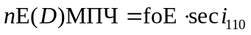, (1)
где i₁₁₀ – угол падения на высоте точки зеркального отражения 110 км в средней точке скачка, имеющего длину d = D/n.
Основная МПЧ слоя Е для трассы – это величина Е(D)МПЧ для Е-моды низшего порядка.

3.4 Характеристики слоя F2
Численные выражения месячных медианных значений ионосферных характеристик foF2 и M(3000)F2 для значений индекса солнечной активности R₁₂ = 0 и 100 и для каждого месяца взяты из Рекомендации МСЭ-R P.1239, где магнитное поле оценивается на высоте 300 км. Данные выражения используются для определения этих величин для требуемых значений времени и контрольных точек, указанных в таблице 1a). Для преобладающих значений индекса между R₁₂ = 0 и 150 проводится линейная интерполяция или экстраполяция (см. Рекомендацию МСЭ-R P.371). При более высокой солнечной активности R₁₂ считается равным 150, но только для foF2.

3.5 Основная МПЧ слоя F2

3.5.1 Моды низшего порядка

3.5.1.1 Трассы протяженностью до d_{max} (км)
Порядок n₀ низшей моды определяется геометрическим способом с помощью высоты зеркального отражения, h_{r}, в контрольной точке, расположенной в середине трассы, с использованием уравнения:
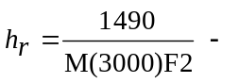176 км или 500 км, берется меньшая из величин. (2)
Для этой моды основная МПЧ слоя F2, которая является также основной МПЧ слоя F2 для трассы, вычисляется следующим образом:
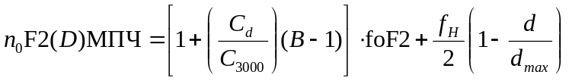, (3)
где:
f_{H}: электронная гирочастота на высоте 300 км, определяемая в каждой из соответствующих контрольных точек, указанных в таблице 1a)
Cd = 0,74 – 0,591 Z – 0,424 Z² – 0,090 Z³ + 0,088 Z⁴ + 0,181 Z⁵ + 0,096 Z⁶, (4)
где Z = 1 – 2d / d_{max}
d_{max} = 4780 + (12 610 + 2140 / x² – 49 720 / x⁴ + 688 900 / x⁶) (1 / B – 0,303) (5)
, (6)
где:
d = D/n₀ и d_{max} выражены в километрах
C₃₀₀₀: значение C_{d} для D = 3000 км
x = foF2/foE, или 2, берется большая из величин.
Частота foE вычисляется, как описано в п. 3.2.

3.5.1.2 Трассы протяженностью более d_{max} (км)
За основную МПЧ моды n₀ F2(D)МПЧ низшего порядка для трассы протяженностью D принимается наименьшее из значений F2(d_{max})МПЧ, определенных с помощью уравнения (3) в двух контрольных точках, указанных в таблице 1a). Эта величина является также основной МПЧ для трассы.

3.5.2 Моды высшего порядка (трассы протяженностью до 9000 км)

3.5.2.1 Трассы протяженностью до d_{max} (км)
Основная МПЧ слоя F2 для n-скачковой моды определяется с помощью уравнений (3)–(6) в контрольной точке, расположенной в середине трассы и указанной в таблице 1a), при длине скачка d = D/n.

3.5.2.2 Трассы протяженностью более d_{max} (км)
Основная МПЧ слоя F2 для n-скачковой моды выражается через величину F2(d_{max})МПЧ и масштабный коэффициент расстояний, зависящий от длины скачков, соответствующих рассматриваемой моде и минимально возможному порядку моды.
n F2(D)МПЧ = F2 (d_{max})МПЧ ⋅ M_{n} / М_{n0} , (7)
где M_{n} / М_{n0} выводится из уравнения (3) следующим образом:
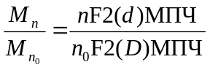. (8)
Выбирается наименьшая из величин, вычисляемых в двух контрольных точках, указанных в таблице 1a).

3.6 Вероятность обеспечения ионосферного распространения в течение месяца
В некоторых случаях может быть достаточно спрогнозировать вероятность наличия достаточной ионизации для обеспечения распространения на трассе, не учитывая характеристики системы и антенны, а также требования к рабочим характеристикам. В таких случаях необходимо установить вероятность превышения МПЧ рабочей частоты. В разделах 3.3 и 3.5 выше представлены медианные значения МПЧ(50) для распространения E и F2.
Для F2-мод отношение нижней децили, δ_{l}, МПЧ, превышенное в течение 90% дней месяца, МПЧ(90), к МПЧ(50), представлено в таблице 2 Рекомендации МСЭ-R P.1239, в виде функциональной зависимости от местного времени, широты, сезона и числа солнечных пятен.
Для случаев, когда рабочая частота, f, меньше МПЧ(50), вероятность обеспечения ионосферного распространения определяется следующим образом:
F_{prob} = 130 – (1 + МПЧ(50) · δ_{l}/f) либо =100, в зависимости от того, какое значение меньше. (9)
Отношение верхней децили, δ_{u}, МПЧ, превышенное в течение 10% дней месяца, МПЧ(10) к МПЧ(50) представлено в таблице 3 Рекомендации МСЭ-R P.1239, в виде функциональной зависимости от местного времени, широты, сезона и числа солнечных пятен.
Для случаев, когда рабочая частота, f, больше МПЧ(50), вероятность обеспечения ионосферного распространения определяется следующим образом:
F_{prob} = (1 + f/МПЧ(50) · δ_{u}) либо = 0, в зависимости от того, какое значение больше. (10)
В случае E-мод подходящие коэффициенты для интердецильного размаха составляют 1,05 и 0,95, соответственно.
Распределение рабочей МПЧ в заданный час в течение месяца можно получить путем применения распределения, представленного в п. 3.6.
Примите к сведению, что рабочие МПЧ, превышаемые в течение 90% и в течение 10% дней месяца, определяются как оптимальная рабочая частота и максимально возможная частота, соответственно.

3.7 Рабочая МПЧ для трассы
Рабочая МПЧ для трассы является наибольшей из рабочих МПЧ для F2-мод и рабочих МПЧ для Е-мод. Взаимосвязь между рабочей и основной МПЧ будет зависеть от характеристик систем и антенны, а также от географических и других условий на всей протяженности трассы, и должно определяться исходя из имеющегося практического опыта в области рабочих характеристик линии. В случае, когда такой опыт отсутствует, для F2-мод рабочая МПЧ = основная МПЧ. R_{op}, где величина R_{op} приведена в таблице 1 Рекомендации МСЭ-R P.1240. Для Е-мод рабочая МПЧ равна основной МПЧ.
Оценка рабочей МПЧ, превышенной в течение 10% и 90% дней, определяется путем умножения медианной рабочей МПЧ на соответствующие коэффициенты, указанные в таблицах 2 и 3 Рекомендации МСЭ-R P.1239 в случае F-мод. В случае E-мод подходящие коэффициенты составляют 1,05 и 0,95, соответственно.

4 Максимальная частота экранирования слоя Е (f_{s})
Экранирование F2-мод слоем Е рассматривается для трасс протяженностью до 9000 км (см. таблицу 1b). Для расчета максимальной частоты экранирования слоя берется величина foE в средней точке трассы (для трасс до 2000 км) или большее значение из величин foE в двух контрольных точках, расположенных в 1000 км от каждого из концов трассы (для трасс длиннее 2000 км).
f_{s} = 1,05 foE sec i (11)
при:
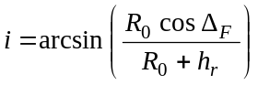, (12)
где:
i: угол падения на высоте h_{r} = 110 км
R₀: радиус Земли, 6371 км
Δ_{F}: угол места для моды слоя F2 (определяется из уравнения (13)).
ЧАСТЬ 2
Медианное значение напряженности поля пространственной волны

5 Медианное значение напряженности поля пространственной волны
Прогнозируемая напряженность поля является месячным медианным значением, взятым по выборке из всех дней месяца. Процедура прогнозирования состоит из трех частей, в зависимости от протяженности трассы.

5.1 Угол места
Угол места, который применим для всех частот, включая частоты выше основной МПЧ, определяется следующим образом:
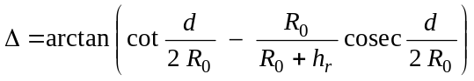, (13)
где:
d : длина скачка n-скачковой моды, получаемая как d = D/n
h_{r} : эквивалентная высота плоско-зеркального отражения
для Е-мод h_{r} = 110 км
для F2-мод h_{r} является функцией времени, места и длины скачка.
Высота зеркального отражения для F2-моды, h_{r}, рассчитывается следующим образом:
x = foF2/foE и 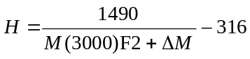,
где:
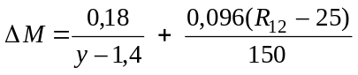
и y = x или 1,8, берется большая величина.
a) Для x > 3,33 и x_{r} = f/ foF2 ≥ 1, где f – частота волны:
h_{r} = h или 800 км, берется меньшая величина, (14)
где:
h = A₁ + B₁ 2,4^{–a} для B₁ и a ≥ 0
= A₁ + B₁ в противном случае
при A₁ = 140 + (H – 47) E₁
B₁ = 150 + (H – 17) F₁ – A₁
F₁ определяется как:
для x_{r} ≤ 1,71
F₁ = 1,21 + 0,2 x_{r} для x_{r} > 1,71,
а a зависит от расстояния d и ширины зоны молчания d_{s} следующим образом:
a = (d – d_{s}) / (H + 140),
где: d_{s} = 160 + (H + 43) G
для x_{r} ≤ 3,7
G = 19,25 для x_{r} > 3,7.
b) Для x > 3,33 и x_{r} < 1:
h_{r} = h или 800 км, берется меньшая величина, (15)
где:
h = A₂ + B₂ b для B₂ ≥ 0
= A₂ + B₂ в противном случае
и A₂ = 151 + (H – 47) E₂
B₂ = 141 + (H – 24) F₂ – A₂
E₂ = 0,1906 Z² + 0,00583 Z + 0,1936
F₂ = 0,645 Z² + 0,883 Z + 0,162,
где: Z = x_{r} или 0,1, берется большая величина, а b зависит от нормированного расстояния d_{f}, Z и H следующим образом:
,
где: 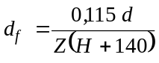 или 0,65; берется меньшая величина.
c) Для x ≤ 3,33:
h_{r} = 115 + H J + U d или 800 км, берется меньшая величина, (16)
при J = – 0,7126 y³ + 5,863 y² – 16,13 y + 16,07
и U = 8 × 10^{–5} (H – 80) (1 + 11 y^{–2,2}) + 1,2 × 10^{–3} H y^{–3,6}.
Для трасс протяженностью до d_{max} (км) h_{r} оценивается в средней точке трассы: для более длинных трасс ее величина определяется во всех контрольных точках, указанных в таблице 1c), а затем используется среднее из полученных значений.

5.2 Трассы протяженностью до 7000 км

5.2.1 Рассматриваемые моды
Рассматриваются до трех Е-мод (для трасс протяженностью до 4000 км) и до шести F2-мод, каждая из которых удовлетворяет следующим специальным критериям:
– для зеркальных отражений от высоты:
– для Е-мод начиная от высоты h_{r} = 110 км;
– для F2-мод начиная от высоты h_{r}, определяемой из уравнения (2), где M(3000)F2 оценивается в средней точке трассы (для трасс протяженностью до d_{max} (км)) или в контрольных точках, приведенных в таблице 1c), для которых foF2 имеет более низкое значение (для трасс протяженностью от d_{max} до 9000 км);
– E-моды – моды низшего порядка с длиной скачка до 2000 км, и следующие две моды высшего порядка;
– F2-моды – моды низшего порядка с длиной скачка до d_{max} (км), и следующие пять мод высшего порядка, для которых максимальная частота экранирования слоя Е, определяемая согласно п. 4, меньше рабочей частоты.

5.2.2 Определение напряженности поля
Для каждой моды w, выбранной в п. 5.2.1, медианное значение напряженности поля определяется как:
E_{tw} = 136,6 + P_{t} + + G_{t} + 20 log f – L_{t} дБ(1 мкВ/м), (17)
где:
f: частота передачи (МГц)
P_{t}: мощность передатчика (дБ(1 кВт))
G_{t}: усиление передающей антенны для требуемого азимута и угла места (Δ) по отношению к изотропной антенне (дБ)
L_{b}: потери основной передачи по траектории луча для рассматриваемой моды, определяемые как:
L_{b} = 32,45 + 20 log f + 20 log p′ + L_{i} + L_{m} + L_{g} + L_{h} + L_{z} (18)
при:
p′: виртуальная наклонная дальность (км)
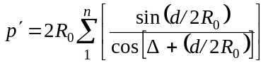 (19)
L_{i} : потери за счет поглощения (дБ) для n-скачковой моды, определяемые как:
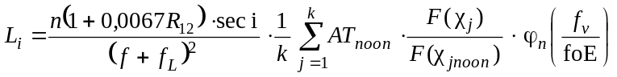 (20)
при:
F(χ ) = cos p (0,881 χ ) или 0,02, в зависимости от того, какая величина больше, (21)
где:
f_{v} = f cos i (22)
и
i: угол падения на высоте 110 км
k: количество контрольных точек (из таблицы 1d))
f_{L}: среднее из значений электронной гирочастоты в контрольных точках, указанных в таблице 1d), вдоль продольной составляющей магнитного поля Земли на высоте 100 км
χ_{j}: солнечный зенитный угол в j-й контрольной точке или 102°, в зависимости от того, какая величина меньше. При расчете этого параметра учитывается зависимость от времени для середины рассматриваемого месяца
χ_{jnoon}: значение χ_{j} в полдень по местному времени
AT_{noon}: коэффициент поглощения в полдень по местному времени при R₁₂ = 0, значения которого приведены на рисунке 1 в виде функции от географической широты и месяца
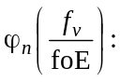 | коэффициент проникновения в поглощающий слой, данный на рисунке 2 в виде функции от отношения эквивалентной частоты вертикально падающей волны, f_{v}, к foE
p: показатель дневного поглощения, приведенный на рисунке 3 в виде функции от модифицированного магнитного наклонения (см. Рекомендацию МСЭ-R P.1239, Приложение 1) и месяца.
На частотах выше основной МПЧ поглощение по-прежнему зависит от частоты и рассчитывается в предположении, что траектории лучей остаются такими же, как и на основной МПЧ.
L_{m}: потери "выше МПЧ".
Для частоты f, равной или ниже основной МПЧ (f_{b}) данной моды:
L_{m} = 0 (23)
Для Е-мод при f > f_{b}:
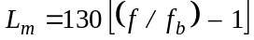² дБ (24)
или 81 дБ, в зависимости от того, что меньше.
Для F2-мод при f > f_{b}:
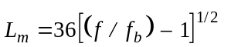 дБ (25)
или 62 дБ, в зависимости от того, что меньше.
L_{g}: суммарные потери при отражении от земли в промежуточных точках отражения:
Для n-скачковой моды:
L_{g} = 2(n – 1) дБ (26)
L_{h}: коэффициент, учитывающий авроральные и другие потери сигнала; приведен в таблице 2. Каждое значение определяется через геомагнитную широту G_{n} (к северу или югу от экватора) и местное время t для геоцентрического диполя с координатами полюса 78,5° с. ш. и 68,2° з. д.: взяты средние значения для контрольных точек, указанных в таблице 1d).
В северном полушарии зимними месяцами принято считать декабрь–февраль, равноденствие приходится на март–май и сентябрь–ноябрь, а летние месяцы – это июнь–август. Для южного полушария зимние и летние месяцы следует поменять местами.
Для G_{n} < 42,5°, L_{h} = 0 дБ
L_{z}: член уравнения, учитывающий эффекты распространения пространственной волны, не включенные в этот метод каким-либо другим образом. В настоящее время рекомендуется значение 9,9 дБ, данное в п. 5.2.
ПРИМЕЧАНИЕ. – Следует отметить, что значение L_{z} зависит от элементов метода прогнозирования, так что любые изменения в этих элементах будут сопровождаться пересмотром значения L_{z}.
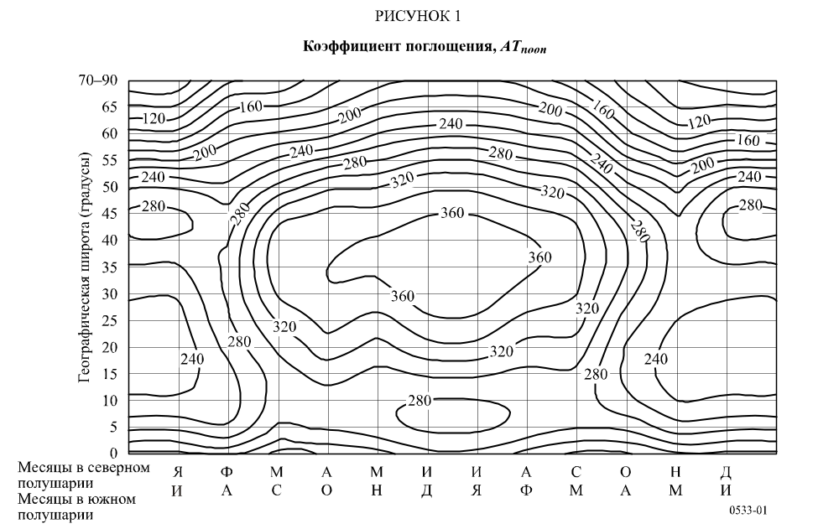
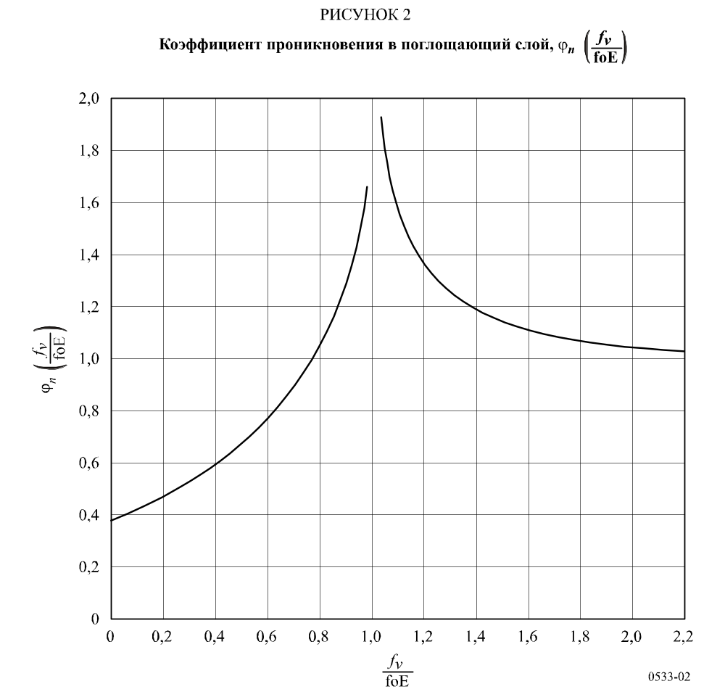
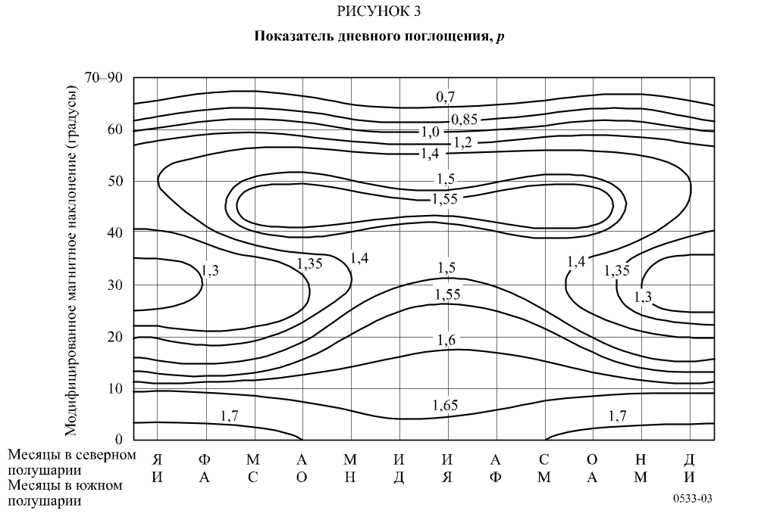
Без учета мод, экранированных слоем Е, за общую результирующую эквивалентную медианную напряженность поля пространственной волны, E_{s}, принимается квадратный корень из суммы квадратов напряженностей поля для N мод, где N выбирается так, чтобы охватить моды F2 и Е, для которых были сделаны прогнозирования, то есть:
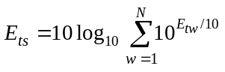 дБ(1 мкВ/м). (27)
Для прогнозирования характеристик работы систем с цифровой модуляцией, для каждого из мод учитывается эквивалентная медианная напряженность поля пространственной волны, см. п. 10.2.
ТАБЛИЦА 2
Значения L_{h}, учитывающие авроральные и другие потери сигналов (дБ)
 | a) Дальность передачи меньше или равна 2 500 км
 | Местное время в средней точке трассы, t
 | 01 ≤ t < 04 | 04 ≤ t < 07 | 07 ≤ t < 10 | 10 ≤ t < 13 | 13 ≤ t < 16 | 16 ≤ t < 19 | 19 ≤ t < 22 | 22 ≤ t < 01
Gn
77,5° ≤ Gn | 2,0 | 6,6 | 6,2 | 1,5 | 0,5 | 1,4 | 1,5 | 1,0
72,5° ≤ Gn < 77,5° | 3,4 | 8,3 | 8,6 | 0,9 | 0,5 | 2,5 | 3,0 | 3,0 | З
67,5° ≤ Gn < 72,5° | 6,2 | 15,6 | 12,8 | 2,3 | 1,5 | 4,6 | 7,0 | 5,0 | и
62,5° ≤ Gn < 67,5° | 7,0 | 16,0 | 14,0 | 3,6 | 2,0 | 6,8 | 9,8 | 6,6 | м
57,5° ≤ Gn < 62,5° | 2,0 | 4,5 | 6,6 | 1,4 | 0,8 | 2,7 | 3,0 | 2,0 | а
52,5° ≤ Gn < 57,5° | 1,3 | 1,0 | 3,2 | 0,3 | 0,4 | 1,8 | 2,3 | 0,9
47,5° ≤ Gn < 52,5° | 0,9 | 0,6 | 2,2 | 0,2 | 0,2 | 1,2 | 1,5 | 0,6
42,5° ≤ Gn < 47,5° | 0,4 | 0,3 | 1,1 | 0,1 | 0,1 | 0,6 | 0,7 | 0,3
77,5° ≤ Gn | 1,4 | 2,5 | 7,4 | 3,8 | 1,0 | 2,4 | 2,4 | 3,3 | Р  а  в  н  о  д  е  н  с  т  в  и  е
72,5° ≤ Gn < 77,5° | 3,3 | 11,0 | 11,6 | 5,1 | 2,6 | 4,0 | 6,0 | 7,0 | Р  а  в  н  о  д  е  н  с  т  в  и  е
67,5° ≤ Gn < 72,5° | 6,5 | 12,0 | 21,4 | 8,5 | 4,8 | 6,0 | 10,0 | 13,7 | Р  а  в  н  о  д  е  н  с  т  в  и  е
62,5° ≤ Gn < 67,5° | 6,7 | 11,2 | 17,0 | 9,0 | 7,2 | 9,0 | 10,9 | 15,0 | Р  а  в  н  о  д  е  н  с  т  в  и  е
57,5° ≤ Gn < 62,5° | 2,4 | 4,4 | 7,5 | 5,0 | 2,6 | 4,8 | 5,5 | 6,1 | Р  а  в  н  о  д  е  н  с  т  в  и  е
52,5° ≤ Gn < 57,5° | 1,7 | 2,0 | 5,0 | 3,0 | 2,2 | 4,0 | 3,0 | 4,0 | Р  а  в  н  о  д  е  н  с  т  в  и  е
47,5° ≤ Gn < 52,5° | 1,1 | 1,3 | 3,3 | 2,0 | 1,4 | 2,6 | 2,0 | 2,6 | Р  а  в  н  о  д  е  н  с  т  в  и  е
42,5° ≤ Gn < 47,5° | 0,5 | 0,6 | 1,6 | 1,0 | 0,7 | 1,3 | 1,0 | 1,3 | Р  а  в  н  о  д  е  н  с  т  в  и  е
77,5° ≤ Gn | 2,2 | 2,7 | 1,2 | 2,3 | 2,2 | 3,8 | 4,2 | 3,8
72,5° ≤ Gn < 77,5° | 2,4 | 3,0 | 2,8 | 3,0 | 2,7 | 4,2 | 4,8 | 4,5
67,5° ≤ Gn < 72,5° | 4,9 | 4,2 | 6,2 | 4,5 | 3,8 | 5,4 | 7,7 | 7,2 | Л
62,5° ≤ Gn < 67,5° | 6,5 | 4,8 | 9,0 | 6,0 | 4,8 | 9,1 | 9,5 | 8,9 | е
57,5° ≤ Gn < 62,5° | 3,2 | 2,7 | 4,0 | 3,0 | 3,0 | 6,5 | 6,7 | 5,0 | т
52,5° ≤ Gn < 57,5° | 2,5 | 1,8 | 2,4 | 2,3 | 2,6 | 5,0 | 4,6 | 4,0 | о
47,5° ≤ Gn < 52,5° | 1,6 | 1,2 | 1,6 | 1,5 | 1,7 | 3,3 | 3,1 | 2,6
42,5° ≤ Gn < 47,5° | 0,8 | 0,6 | 0,8 | 0,7 | 0,8 | 1,6 | 1,5 | 1,3

ТАБЛИЦА 2 (окончание)
Значения L_{h}, учитывающие авроральные и другие потери сигналов (дБ)

 | b) Дальность передачи больше 2 500 км
 | Местное время в средней точке трассы, t
 | 01 ≤ t < 04 | 04 ≤ t < 07 | 07 ≤ t < 10 | 10 ≤ t < 13 | 13 ≤ t < 16 | 16 ≤ t < 19 | 19 ≤ t < 22 | 22 ≤ t < 01
Gn
77,5° ≤ Gn | 1,5 | 2,7 | 2,5 | 0,8 | 0,0 | 0,9 | 0,8 | 1,6
72,5° ≤ Gn < 77,5° | 2,5 | 4,5 | 4,3 | 0,8 | 0,3 | 1,6 | 2,0 | 4,8 | З
67,5° ≤ Gn < 72,5° | 5,5 | 5,0 | 7,0 | 1,9 | 0,5 | 3,0 | 4,5 | 9,6 | и
62,5° ≤ Gn < 67,5° | 5,3 | 7,0 | 5,9 | 2,0 | 0,7 | 4,0 | 4,5 | 10,0 | м
57,5° ≤ Gn < 62,5° | 1,6 | 2,4 | 2,7 | 0,6 | 0,4 | 1,7 | 1,8 | 3,5 | а
52,5° ≤ Gn < 57,5° | 0,9 | 1,0 | 1,3 | 0,1 | 0,1 | 1,0 | 1,5 | 1,4
47,5° ≤ Gn < 52,5° | 0,6 | 0,6 | 0,8 | 0,1 | 0,1 | 0,6 | 1,0 | 0,5
42,5° ≤ Gn < 47,5° | 0,3 | 0,3 | 0,4 | 0,0 | 0,0 | 0,3 | 0,5 | 0,4
77,5° ≤ Gn | 1,0 | 1,2 | 2,7 | 3,0 | 0,6 | 2,0 | 2,3 | 1,6 | Р  а  в  н  о  д  е  н  с  т  в  и  е
72,5° ≤ Gn < 77,5° | 1,8 | 2,9 | 4,1 | 5,7 | 1,5 | 3,2 | 5,6 | 3,6 | Р  а  в  н  о  д  е  н  с  т  в  и  е
67,5° ≤ Gn < 72,5° | 3,7 | 5,6 | 7,7 | 8,1 | 3,5 | 5,0 | 9,5 | 7,3 | Р  а  в  н  о  д  е  н  с  т  в  и  е
62,5° ≤ Gn < 67,5° | 3,9 | 5,2 | 7,6 | 9,0 | 5,0 | 7,5 | 10,0 | 7,9 | Р  а  в  н  о  д  е  н  с  т  в  и  е
57,5° ≤ Gn < 62,5° | 1,4 | 2,0 | 3,2 | 3,8 | 1,8 | 4,0 | 5,4 | 3,4 | Р  а  в  н  о  д  е  н  с  т  в  и  е
52,5° ≤ Gn < 57,5° | 0,9 | 0,9 | 1,8 | 2,0 | 1,3 | 3,1 | 2,7 | 2,0 | Р  а  в  н  о  д  е  н  с  т  в  и  е
47,5° ≤ Gn < 52,5° | 0,6 | 0,6 | 1,2 | 1,3 | 0,8 | 2,0 | 1,8 | 1,3 | Р  а  в  н  о  д  е  н  с  т  в  и  е
42,5° ≤ Gn < 47,5° | 0,3 | 0,3 | 0,6 | 0,6 | 0,4 | 1,0 | 0,9 | 0,6 | Р  а  в  н  о  д  е  н  с  т  в  и  е
77,5° ≤ Gn | 1,9 | 3,8 | 2,2 | 1,1 | 2,1 | 1,2 | 2,3 | 2,4
72,5° ≤ Gn < 77,5° | 1,9 | 4,6 | 2,9 | 1,3 | 2,2 | 1,3 | 2,8 | 2,7 | Л
67,5° ≤ Gn < 72,5° | 4,4 | 6,3 | 5,9 | 1,9 | 3,3 | 1,7 | 4,4 | 4,5 | е
62,5° ≤ Gn < 67,5° | 5,5 | 8,5 | 7,6 | 2,6 | 4,2 | 3,2 | 5,5 | 5,7 | т
57,5° ≤ Gn < 62,5° | 2,8 | 3,8 | 3,7 | 1,4 | 2,7 | 1,6 | 4,5 | 3,2 | о
52,5° ≤ Gn < 57,5° | 2,2 | 2,4 | 2,2 | 1,0 | 2,2 | 1,2 | 4,4 | 2,5
47,5° ≤ Gn < 52,5° | 1,4 | 1,6 | 1,4 | 0,6 | 1,4 | 0,8 | 2,9 | 1,6
42,5° ≤ Gn < 47,5° | 0,7 | 0,8 | 0,7 | 0,3 | 0,7 | 0,4 | 1,4 | 0,8

5.3 Трассы протяженностью более 9000 км
В этом методе прогнозы осуществляются путем деления трассы на минимальное количество n скачков равной длины, не превышающих 4000 км каждый.
Результирующая медианная напряженность поля E_{tl} получается как:
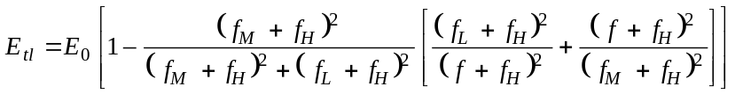
– 36,4 + P_{t} + G_{tl} + G_{ap} – L_{y} дБ(1 мкВ/м). (28)
E₀ – напряженность поля в свободном пространстве для э.и.и.м. 3 МВт. В этом случае:
E₀ = 139,6 – 20 log p′ дБ(1 мкВ/м), (29)
где p′ вычисляется с помощью уравнений (19) и (13) при h_{r} = 300 км
G_{tl}: наибольшая величина усиления передающей антенны при заданном азимуте в диапазоне углов места 0–8° (дБ)
G_{ap}: увеличение напряженности поля за счет фокусировки на больших расстояниях, определяемое следующим образом:
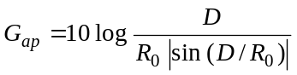 дБ. (30)
Поскольку G_{ap} из вышеприведенной формулы стремится к бесконечности в случае, когда D кратно π R₀, оно ограничено величиной 15 дБ.
L_{y}: член уравнения, аналогичный по концепции L_{z}. В настоящее время рекомендуется значение
–3,7 дБ.
ПРИМЕЧАНИЕ. – Необходимо отметить, что значение L_{y} зависит от элементов метода прогнозирования, так что любые изменения в этих элементах должны сопровождаться пересмотром значения L_{y}.
f_{H}: среднее из значений электронной гирочастоты, определенной в контрольных точках, данных в таблице 1a)
f_{M}: верхняя опорная частота. Она определяется отдельно для двух контрольных точек, указанных в таблице 1a), и берется меньшая из величин:
f_{M} = K · f_{g} МГц (31)
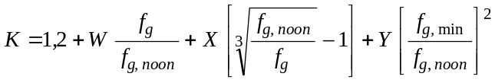, (32)
где:
f_{g}: F2(4000)МПЧ = 1,1 F2(3000)МПЧ
f_{g,noon}: значение f_{g} для времени, соответствующего местному полудню
f_{g,min}: наименьшее за 24 часа значение f_{g}.
W, X и Y даны в таблице 3. Азимут трассы, расположенной вдоль большого круга, определяется в центре всей трассы, и этот угол используется для линейной интерполяции по углу между величинами, полученными для направлений восток-запад и север-юг.
ТАБЛИЦА 3
Значения W, X и Y, используемые для определения
поправочного коэффициента K
 | W | X | Y
Восток-запад | 0,1 | 1,2 | 0,6
Север-юг | 0,2 | 0,2 | 0,4
f_{L}: нижняя опорная частота:
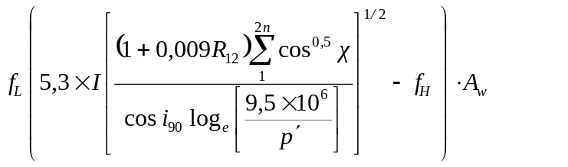МГц, (33)
где R₁₂ не подвержено насыщению при высоких значениях.
При суммировании χ определяется для каждого пересечения траекторией луча уровня на высоте 90 км. Для χ > 90°, cos^{0,5}χ принимается равным нулю.
i₉₀: угол падения на высоте 90 км
I: приводится в таблице 4.
ТАБЛИЦА 4
Значения I, используемые в уравнении для f_{L}
Географические широты |  | Месяц
Первая оконечная станция | Вторая оконечная станция | Я | Ф | М | А | М | И | И | А | С | О | Н | Д
> 35° с. ш. | > 35° с. ш. | 1,1 | 1,05 | 1 | 1 | 1 | 1 | 1 | 1 | 1 | 1 | 1,05 | 1,1
> 35° с. ш. | 35° с. ш. –  35° ю. ш. | 1,05 | 1,02 | 1 | 1 | 1 | 1 | 1 | 1 | 1 | 1 | 1,02 | 1,05
> 35° с. ш. | > 35° ю. ш. | 1,05 | 1,02 | 1 | 1 | 1,02 | 1,05 | 1,05 | 1,02 | 1 | 1 | 1,02 | 1,05
35° с. ш. –  35° ю. ш. | 35° с. ш. –  35° ю. ш. | 1 | 1 | 1 | 1 | 1 | 1 | 1 | 1 | 1 | 1 | 1 | 1
35° с. ш. –35° ю. ш. | > 35° ю. ш. | 1 | 1 | 1 | 1 | 1,02 | 1,05 | 1,05 | 1,02 | 1 | 1 | 1 | 1
> 35° ю. ш. | > 35° ю. ш. | 1 | 1 | 1 | 1 | 1,05 | 1,1 | 1,1 | 1,05 | 1 | 1 | 1 | 1
A_{w}: коэффициент зимней аномалии, определяемый в средней точке трассы. Он равен единице для географических широт от 0° до 30° и на 90° и достигает максимальных значений, приведенных в таблице 5, при 60°. Его значения для промежуточных широт определяются с помощью линейной интерполяции.
ТАБЛИЦА 5
Значения коэффициента зимней аномалии, A_{w}, используемые в уравнении для f_{L},
для географической широты 60°
Полушарие | Месяц
 | Я | Ф | М | А | М | И | И | А | С | О | Н | Д
Северное | 1,30 | 1,15 | 1,03 | 1 | 1 | 1 | 1 | 1 | 1 | 1,03 | 1,15 | 1,30
Южное | 1 | 1 | 1 | 1,03 | 1,15 | 1,30 | 1,30 | 1,15 | 1,03 | 1 | 1 | 1
Значения f_{L} вычисляются каждый час вплоть до того местного времени t_{r}, когда f_{L} ≤ 2f_{LN},
где:
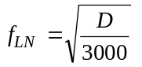 МГц. (34)
В течение следующих трех часов f_{L} вычисляется по следующей формуле:
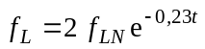, (35)
где t – время в часах после t_{r}. Для остальных часов f_{L} = f_{LN} до тех пор, пока уравнение (33) не даст более высокую величину.

5.4 Трассы от 7000 до 9000 км
В этом диапазоне расстояний медианное значение напряженности поля пространственной волны, E_{ti}, определяется с помощью интерполяции между значениями E_{s} и E_{l}. E_{s} – квадратный корень из суммы квадратов напряженностей поля, рассчитывается с помощью уравнения (27), а E_{l} относится к сложной моде и определяется с помощью уравнения (28).
E_{i} = 100 log₁₀ X_{i} дБ(1 мкВ/м), (36)
причем
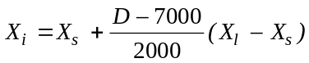,
где: X_{s} = 10^{0,01Es}
и X_{l} = 10^{0,01El}.
Основная МПЧ для трассы равна наименьшему из значений F2(d_{max})МПЧ, получаемых с помощью уравнения (3), для двух контрольных точек, данных в таблице 1a).

6 Медианная номинальная мощность на входе приемника
В диапазоне расстояний до 7000 км, для которых напряженность поля рассчитывается с помощью метода, описанного в п. 5.2, для данной моды w с напряженностью поля пространственной волны, E_{w} (дБ(1 мкВ/м)), на частоте f (МГц), соответствующая номинальная мощность сигнала, P_{rw} (дБВт), на выходе приемной антенны без потерь с усилением G_{rw} (в дБ, относительно изотропного излучателя) в направлении прихода сигнала имеет вид:
P_{rw} = E_{w} + G_{rw} – 20 log₁₀ f – 107,2 дБВт. (37)
Результирующая медианная номинальная мощность сигнала, P_{r} (дБВт), получается путем суммирования мощностей различных мод, причем вклад каждой моды зависит от усиления приемной антенны в направлении прихода этой моды. Для N мод, вносящих вклад в суммирование:
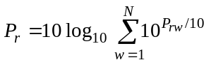 дБВт. (38)
В диапазоне расстояний выше 9000 км, для которых напряженность поля рассчитывается с помощью метода, изложенного в п. 5.3, за напряженность поля E_{l} принимается сумма напряженностей поля сложных мод. В этом случае P_{r} определяется с помощью уравнения (37), где G_{rw} – наибольшее значение усиления приемной антенны при заданном азимуте в диапазоне углов места от 0° до 8°.
Для трасс длиной от 7000 до 9000 км мощность определяется с помощью уравнения (36) с использованием мощностей, соответствующих E_{s} и E_{l}.
ЧАСТЬ 3
Прогнозирование рабочих характеристик системы

7 Месячная медиана отношения сигнал/шум (S/N)
Рекомендация МСЭ-R P.372 дает значения медиан мощности шума из-за атмосферных помех в случае приема на короткий вертикальный несимметричный вибратор без потерь, расположенный над идеально проводящей землей, а также соответствующие уровни шума из-за промышленных помех и интенсивности космического шума. F_{a} (дБ(kTb)) – результирующий коэффициент внешнего шума на частоте f (МГц), где k – постоянная Больцмана, а T – эталонная температура 288 K. В принципе при использовании некоторых других применяемых на практике антенн результирующий коэффициент шума может отличаться от величины F_{a}. Тем не менее, поскольку полные данные измерений шумов для различных антенн отсутствуют, можно использовать величину F_{a}, взятую из Рекомендации МСЭ-R Р.372 в качестве первого приближения. Таким образом, месячное медианное значение отношения S/N (дБ), получаемое для полосы частот b (Гц) составляет:
S/N = P_{r} – F_{a} – 10 log₁₀ b + 204, (39)
где P_{r} − медианная номинальная мощность сигнала, определенная согласно п. 6, выше.

8 Напряженность поля пространственной волны, номинальная мощность сигнала на входе приемника и отношения S/N для других процентов времени
Напряженность поля пространственной волны, номинальная мощность сигнала на входе приемника и отношение S/N могут быть определены для заданных процентов времени на основе отклонений сигналов и шума в течение часа и ото дня ко дню. При отсутствии других данных допуски на замирания сигнала могут соответствовать допускам, принятым ВАРК ВЧРВ-87 с верхней децилью 5 дБ и нижней децилью 8 дБ отклонений быстрых замираний. Для длительных замираний сигнала децили отклонений берутся как функция отношения рабочей частоты к основной МПЧ для трассы, как указано в таблице 2 Рекомендации МСЭ-R P.842.
В случае шума из-за атмосферных помех децили отклонений мощности шума, возникающих вследствие изменчивости ото дня ко дню, берутся из Рекомендации МСЭ-R P.372. Изменчивость в течение часа в настоящее время не учитывается. Для шума из-за промышленных помех при отсутствии текущей информации о временных вариациях децили отклонений также берутся равными децилям отклонений из Рекомендации МСЭ-R P.372, хотя последние строго относятся к комбинации временной и пространственной изменчивости. Комбинированная – внутричасовая и ото дня ко дню – децильная изменчивость галактического шума принята равной ±2 дБ.
Отношение S/N, превышенное в течение 90% времени определяется как:
S/N₉₀ = S/N₅₀ – (S²_{wh} + S²_{dd} + N²_{dd})^{1/2}, (40)
где:
S_{wh}: представляет собой отклонение нижней децили полезного сигнала от ежечасного медианного значения напряженности поля, возникающее в результате изменений в течение часа (дБ)
S_{dd}: представляет собой отклонение нижней децили полезного сигнала от ежемесячного медианного значения напряженности поля, возникающее в результате изменений ото дня ко дню (дБ)
N_{dd}: представляет собой отклонение верхней децили шумового фона от ежемесячного медианного значения напряженности поля, возникающее в результате внутричасовых изменений ото дня ко дню (дБ).
Для других процентов времени отклонения могут быть получены из информации, касающейся логнормального распределения, представленной в Рекомендации МСЭ-R P.1057.

9 Наименьшая применимая частота (НПЧ)
НПЧ определена в Рекомендации МСЭ-R P.373. В соответствии с этим определением она рассчитывается как наименьшая частота, округленная до ближайших 0,1 МГц, при которой требуемое отношение сигнал/шум достигает значения месячной медианы отношения сигнал/шум.

10 Основная надежность линии (ОНЛ)

10.1 Надежность систем с аналоговой модуляцией
ОНЛ определяется в соответствии с Рекомендацией МСЭ-R P.842, где надежность описывается как вероятность того, что система удовлетворяет указанным критериям рабочих характеристик (т. е. указанному отношению S/N). Она рассчитывается на базе отношений S/N с учетом децилей отклонений в течение часа и ото дня ко дню как для напряженности поля сигнала, так и для шумового фона. Распределение относительно медианного значения соответствует описанному в п. 8. Процедура описана в Рекомендации МСЭ-R P.842.

10.2 Надежность систем с цифровой модуляцией, учитывая временное и частотное рассеяние полученного сигнала
Для систем модуляции, устойчивыми по отношению к ожидаемому временному и частотному рассеянию, надежность представляет собой процент времени, в течение которого ожидается наличие требуемого отношения S/N, с использованием процедуры, описанной в п. 8.
В целом, для систем с цифровой модуляцией следует учитывать временное и частотно рассеяние полученного сигнала.

10.2.1 Параметры системы
Используется упрощенное обозначение функции передачи канала. Для метода модуляции, о котором идет речь, оценка надежности основывается на четырех параметрах:
Требуемое отношение сигнал/шум, S/N_{r}: Отношение суммы мощности ежечасного медианного значения мод сигнала к шуму, которое требуется для достижения определенных рабочих характеристик для условий, когда все моды сигнала находятся в пределах временных и частотных окон, T_{w} и F_{w}.
Амплитудный коэффициент, A: Для каждой распространяющейся моды будет спрогнозировано ежечасное медианное значение напряженности поля, учитывая мощность передатчика и усиление антенны для данной моды. Будет определена самая сильная мода в этот час, и амплитудный коэффициент, A, представляет собой отношение напряженности субдоминантной моды к доминантной моде, которое затронет рабочие характеристики системы только в том случае, если будет сопровождаться временной задержкой, выходящей за пределы значения T_{w} либо частотным рассеянием выше значения F_{w}.
Временное окно, T_{w}: Временной интервал, в рамках которого моды сигнала будут способствовать улучшению рабочих характеристик системы, и за пределами которого рабочие характеристики будут ухудшаться.
Частотное окно, F_{w}: Частотный интервал, в рамках которого моды сигнала будут способствовать улучшению рабочих характеристик системы, и за пределами которого рабочие характеристики будут ухудшаться.

10.2.2 Временная задержка
Временная задержка отдельной моды определяется как:
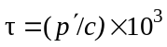 мс, (41)
где:
p': виртуальная наклонная дальность (км), задаваемая уравнениями (13) и (19), и высотой отражения, h_{r}, определенной в разделе 5.1
c: скорость света (км/с) в свободном пространстве.
Дифференциальная временная задержка между модами может быть определена исходя из временной задержки каждой моды.

10.2.3 Процедура надежности прогнозирования
Для прогнозировании надежности используется следующая процедура:
Для трасс, протяженностью до 9000 км:
Шаг 1: Напряженность доминантной моды, E_{w}, определяется с использованием методов, представленных в пп. 5.2 и 5.3.
Шаг 2: Определяются все другие активные моды с напряженностью, превышающей (E_{W} − A (дБ)).
Шаг 3: Из мод, определенных в шагах 1 или 2, выделяется первая приходящая мода, и определяются все моды, в рамках временного окна, T_{w}, измеренные исходя из первой приходящей моды.
Шаг 4: Для трасс протяженностью до 7000 км, суммирование мощности мод, приходящих в рамках окна, либо для трасс протяженностью от 7000 до 9000 км, используется процедура интерполяции, представленная в п. 5.4, и основная надежность линии, ОНЛ, устанавливается с использованием процедуры в п. 10.1. В указанном пункте применяется процедура, которая содержится в таблице 1 Рекомендации МСЭ-R P.842. Требуемое отношение S/N_{r}, используется в шаге 10 данной таблицы.
Шаг 5: Если какая либо из активных мод, определенных в шаге 2, выше, имеет дифференцированные временные задержки, выходящие за пределы временного окна, T_{w}, снижение надежности из-за таких мод определяется с применением метода, аналогичного методу для расчета полной надежности линии, описанному в таблице 3 Рекомендации МСЭ-R P.842, заменяя соответствующие защитные отношения шага 3 таблицы 3, отношением А, и не принимая во внимание изменения ото дня ко дню путем установления на 0 дБ всех параметров в шагах 5 и 8. Многомодовый фактор ухудшения, R_{M}, – фактор, получаемый в шаге 12 таблицы 3.
Примите к сведению, что возможно понадобится пересмотреть значения отклонений децилей, содержащихся в шагах 3 и 9 таблицы 3, поскольку вероятность распространения может различаться при рассмотрении отдельных мод.
Шаг 6: За пределами районов, где ожидается экваториальное рассеяние, Предполагается, что сдвиг частоты из-за массового смещения отражающих слоев составит порядка 1 Гц, и данный метод предполагает, что такие сдвиги частоты незначительны.
Для трасс, протяженностью более 9000 км:
Напряженность сложного сигнала соответствует значению, полученному в п. 5.3 предполагается, что формирующие данный сложный сигнал моды находятся в пределах разброса временной задержки 3 мс на 7000 км, линейно повышаясь до 5 мс на 20 000 км. Если временное окно, определенное для данной системы, меньше данного разброса временной задержки, предполагается, что система не удовлетворит требованиям к ее рабочим характеристикам.

10.3 Тропосферное рассеяние на экваторе
Кроме того, необходимо осуществить следующие шаги для расчета рассеяния в тропосфере, применяя модель для тропосферного рассеяния на экваторе, представленную в Дополнении 1 к настоящему Приложению.
Шаг 7: Если на трассе происходит временное рассеяние за счет тропосферы в моменты времени и в географических областях, определенных в Дополнении 1 к настоящему Приложению, к каждой моде в пределах временного окна все чаще применяется временная функция рассеяния, а напряженность тропосферного рассеяния, p_{Tspread}, находится на крае временного окна, T_{w}.
Шаг 8: Если на трассе происходит частотное рассеяние за счет тропосферы в моменты времени и в географических областях, определенных в Дополнении 1 к настоящему Приложению, к доминантной моде применяется частотная функция рассеяния p_{Fspread}, а напряженность частотного рассеяния находится симметрично на краях частотного окна, F_{w}.
Шаг 9: Если отношение любого p_{Tspread} и/или p_{Fspread} к уровню отражающего компонента доминантной моды, p_{m}, определенной в шаге 1, выше, на краях окон превышает отношение, A, повторяется расчет в соответствии с шагом 5 (замена параметров I_{i} в шаге 2 таблицы 3 (Рекомендация МСЭ-R P.842) параметром p_{Tspread} и/или p_{Fspread}) для получения максимальной вероятности ухудшения из-за тропосферного рассеяния, R_{Smax}.
Шаг 10: Полная надежность линии определяется функцией:
(BCR) × (R_{M}) × (1 − (1 − R_{Smax}) (prob_{occ})), (42)
где вероятность возникновения тропосферного рассеяния, prob_{occ}, определяется в Дополнении 1 к настоящему Приложению.
Дополнение 1
к Приложению 1
Модель тропосферного рассеяния на экваторе ВЧ сигналов
1 Модель временного тропосферного рассеяния для имеющейся мощности от компонента тропосферного рассеяния, p_{Tspread}, определяется полунормальным распределением:
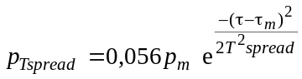
для τ большей, чем τ_{m},
где:
p_{m}: номинальная принимаемая мощность от зеркального отражения моды
τ: рассматриваемая временная задержка
τ_{m}: временная задержка отражающего мода
T_{spread}: стандартное отклонение временного рассеяния в данном полураспределении, взятое равным 1 мс.
2 При частотном рассеянии тропосферное рассеяние располагается симметрично вокруг частоты передачи и имеет форму изменения такую же, как и в случае временного рассеяния:
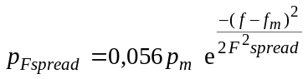,
где:
f: рассматриваемая частота
f_{m}: центр частоты передачи
F_{spread}: стандартное отклонение частотного рассеяния, взятое равным 3 Гц.
3 Вероятность возникновения тропосферного рассеяния в какой-либо день месяца prob_{occ} определяется путем:
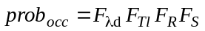,
где:
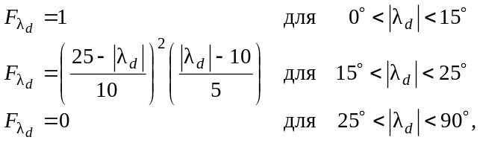
где λ_{d} − магнитное наклонение;
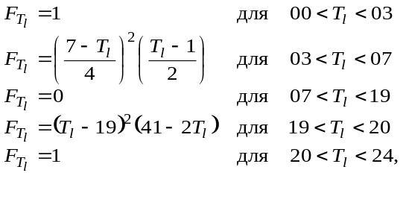
где:
T_{l}: местное время в контрольной точке (час.);
F_{R} = (0,1+0,008R₁₂) либо 1, в зависимости от того, какая величина меньше, и R₁₂ число солнечных пятен;
и
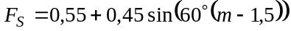,
где m − номер месяца.
4 Желательно было бы, чтобы процедура прогнозирования определяла уровни элементов рассеянных в тропосфере по времени и по частоте в рамках временных и частотных окон, предусмотренных для используемой системы модуляции. Если отношение большего из данных уровней к отражающему компоненту доминантной моды находится в установленных для межсимвольных помех в системе пределах, предполагается наличие вероятности наступления тропосферного рассеяния в системе.
______________

* Компьютерная программа (РЕК533), касающаяся процедур прогнозирования, описанных в настоящей Рекомендации, доступна в той части веб-сайта МСЭ-R, которая относится к 3-й Исследовательской комиссии по радиосвязи.
МСЭ располагает подробной информацией о характеристиках антенн с соответствующей компьютерной программой; для более подробного ознакомления см. Рекомендацию МСЭ-R BS.705.

